Отчет депутата городской Думы МО «Город Астрахань»
Ашимова Фархада Мусаевича за 2020 год
1) С октября 2020 года 2 раза в месяц проводились встречи с жильцами округа в общественной приемной депутата. Было проведено 6 встреч. Также прием граждан проводился в дистанционном формате. Было получено более 30 обращений.
2) Тематика обращений:
Плохая работа котельных, низкая температура в квартирах в зимнее время, низкий уровень давления воды в домах в частном секторе, организация взаимодействия с Управляющими компаниями по вопросам обслуживания домов, консультации в сфере тарифов ЖКХ, помощь в решении вопроса безнадзорных животных, отсутствие дорог / плохое состояние дорожного полотна, отсутствие тротуаров, организация безопасного движения на дорогах (установка искусственных неровностей, приведение разметки в нормальное состояние), отсутствие освещения вдоль дороги, ведущей в школу, отсутствие детских площадок во дворах домов и др.
3) Отработка обращений (что сделано) – отправка запросов, выполнение
- Уборка спиленных деревьев по улице Никитина в районе детского сада номер 95. Родители, ведущие маленьких детей̆ в детский̆ сад, вынуждены выходить на проезжую часть, чтобы обойти сваленные ветки.
- Территория высохшего ерика в районе улице Мирная полностью заросла камышом. Там произошел пожар, который тушили несколько пожарных расчетов. Жители опасаются, что при сильном ветре, в случае пожара, огонь может перекинуться на жилые дома. Был организован покос камыша и травы вдоль улицы.
- После снегопада въезд в 6 Микрорайон по улице Димитрова полностью затопило водой. Организация откачки воды.
- Отсутствие уличного освещения дороги и тротуаров в темное время суток вдоль территории детского сада №56 является источником повышенной опасности и могло стать причиной возникновения ситуаций, повлекших за собой нанесение вреда здоровью детей и их родителей. Организация ремонта освещения.
- Личные встречи с жителями.
- По ряду частных обращений направлены запросы в соответствующие ответственные органы исполнительной власти. По части запросов получены ответы, обращения закрыты. Остальная часть ответов не удовлетворяет требованиям запросов. По таким обращениям запросы направлены в вышестоящие инстанции. Часть запросов находится на рассмотрении.
4. Работа на округе
- Участие в доставке горячего питания (13 января 2021 года доставка горячего питания в 5-ю городскую больницу - Проспект Бумажников, 12 и Ковидный госпиталь - улица Соликамская, 86);
- Участие в акции «Спасибо врачам» (июнь – передача перчаток и масок врачам Инфекционной больницы);
- Личная волонтерская инициатива (раздача продуктовых наборов малообеспеченным – 6 наборов; организация помощи погорельцам);
- Предновогодние поздравления от депутата (участие в поздравлении детей из малообеспеченных семей – 21 подарок; членов ветеранских сообществ – 20 подарков). Поздравления ветеранов ВОВ – 7 наборов;
- Организация Новогодней Елки для 6 детей из малообеспеченных семей.
5.Участие в городских мероприятиях
- Участие в региональном этапе Форума «Сильные идеи для нового времени»
- Участие в праздничном мероприятии, приуроченном к 462-летию Астрахани.
- Участие в «Глобальной неделе безопасности дорожного движения ООН» в Астрахани.
6.Участие в заседаниях комитетов и Думы
- Участие во всех заседаниях Городской Думы 7 созыва (6 заседаний).
- Организация и проведение заседаний Комитета по нормотворчеству, законности и противодействию коррупции (4 заседания).
- Участие в работе Комитета по бюджету финансам и налогам (5 заседаний).
- Участие в работе Комитета по экономическому развитию (4 заседания).
- Участие в заседаниях рабочих групп по актуальным городским проблемам совместно с представителями органов местного самоуправления и общественных организаций.

7. Освещение депутатской деятельности в СМИ
В Астрахани завершился региональный этап Форума «Сильные идеи для нового времени»
https://ast-news.ru/node/v-astrakhani-zavershilsya-regionalnyy-etap-foruma-silnye-idei-dlya-novogo-vremeni/
А вы знаете историю города?
https://astrakhan.er.ru/activity/news/a-vy-znaete-istoriyu-goroda
Гуманитарная помощь для геронтопсихиатрического центра
https://astrakhan.er.ru/activity/news/gumanitarnaya-pomosh-dlya-gerontopsihiatricheskogo-centra
Гуманитарная помощь погорельцам Трусовского района
https://astrakhan.er.ru/activity/news/gumanitarnaya-pomosh-pogorelcam-trusovskogo-rajona
Вести с полей
https://astrakhan.er.ru/activity/news/vesti-s-polej
Не только законы принимают
https://astrakhan.er.ru/activity/news/ne-tolko-zakony-prinimayut
Вести с полей
https://astrakhan.er.ru/activity/news/vesti-s-polejaaaa
Депутаты городской и областной Думы помогли погорельцам
https://astrakhan.er.ru/activity/news/deputaty-gorodskoj-i-oblastnoj-dumy-pomogli-pogorelcam
Астраханские единороссы дарят подарки детям из малообеспеченных семей
https://astrakhan.er.ru/activity/news/astrahanskie-edinorossy-daryat-podarki-detyam-iz-maloobespechennyh-semej
Врачам «красной зоны» бесперебойно поставляют горячее питание
https://astrakhan.er.ru/activity/news/vracham-krasnoj-zony-besperebojno-postavlyayut-goryachee-pitanie
В Астрахани обсудили вопросы безопасности дорожного движения
http://lotosgtrk.ru/news/v-astrakhani-obsudili-voprosy-bezopasnosti-dorozhnogo-dvizheniya/
В Астрахани обсудили проблемы травматизма на дорогах и безопасность дорожного движения
https://astrakhan.su/news/v-astrahani-obsudili-problemy-travmatizma-na-dorogah-i-bezopasnost-dorozhnogo-dvizhenija/
В Астраханской Думе обсудили проблему бродячих собак в Астрахани
https://ashimov.ru/blog/2020-12-02_mongrels.html
Вести с полей. Кто из новых депутатов Гордумы Астрахани не пропал с радаров
https://punkt-a.info/news/glavnoe/vesti-s-poley-kto-iz-novykh-deputatov-gordumy-astrakhani-ne-propal-s-radarov
Проблемы бесхозных тепловых сетей обсудили в Астрахани
https://astrakhan.su/news/problemy-beshoznyh-teplovyh-setej-obsudili-v-astrahani/
Городская Дума Астрахани активно использует дистанционный формат работы
http://lotosgtrk.ru/news/gorodskaya-duma-astrakhani-aktivno-ispolzuet-distantsionnyy-format-raboty/
Фархад Ашимов: почему нужно учиться на аналитика данных
https://astrahan.bezformata.com/listnews/nuzhno-uchitsya-na-analitika-dannih/88503108/

8. Фотоотчет
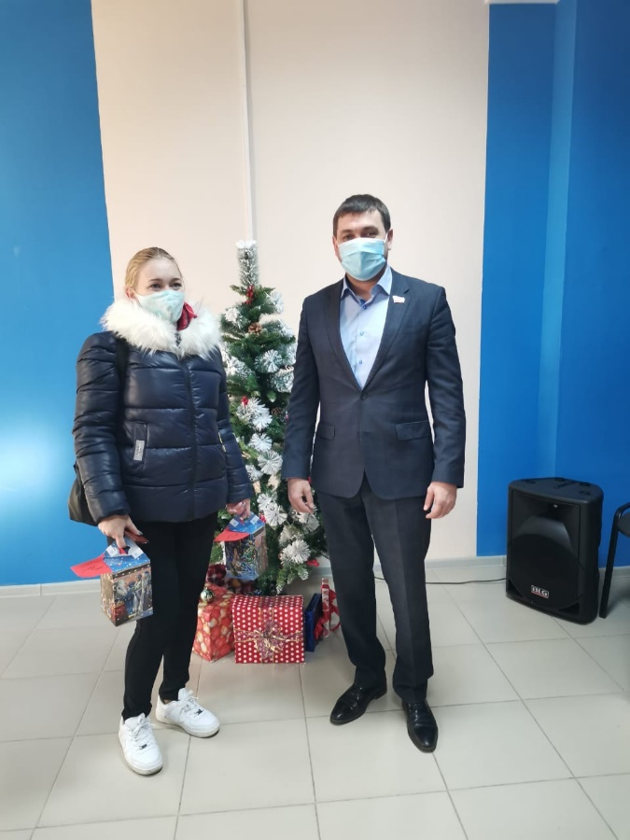 | 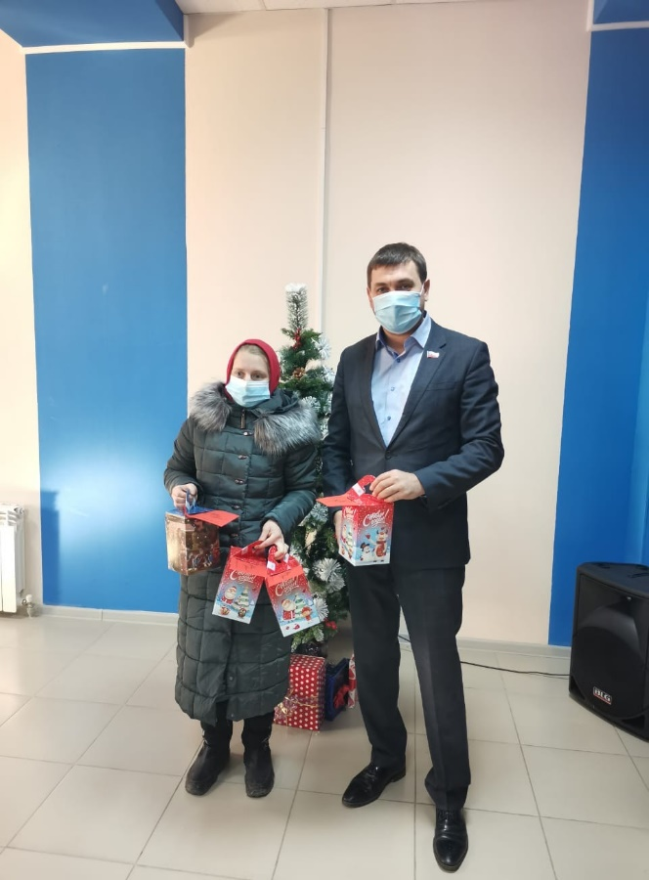
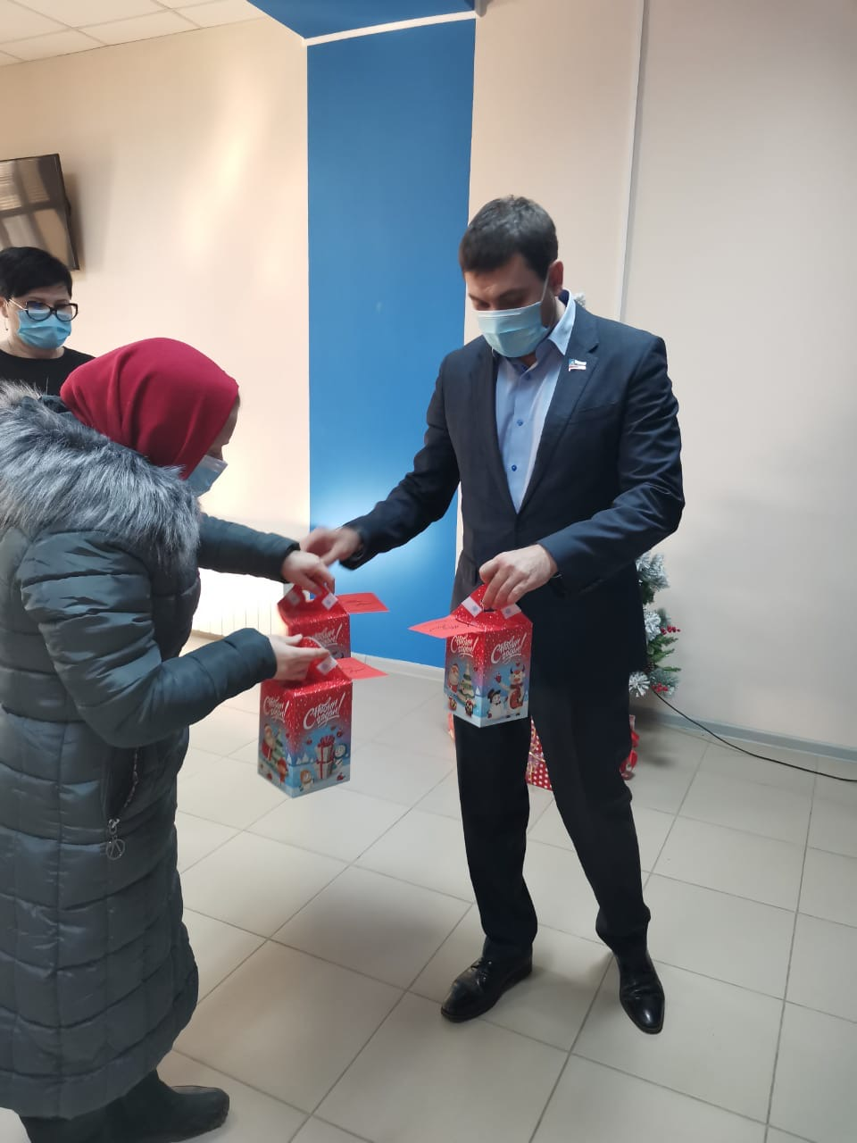 | 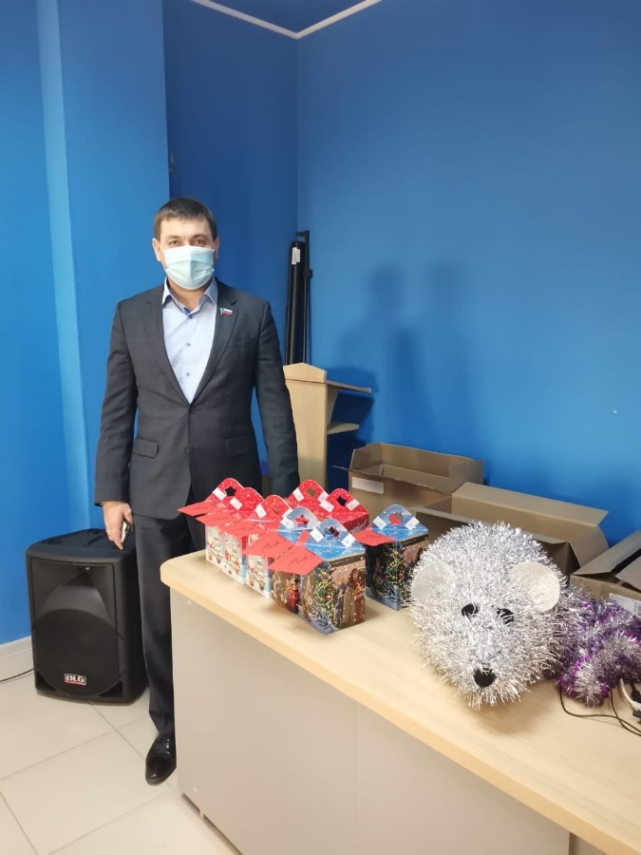
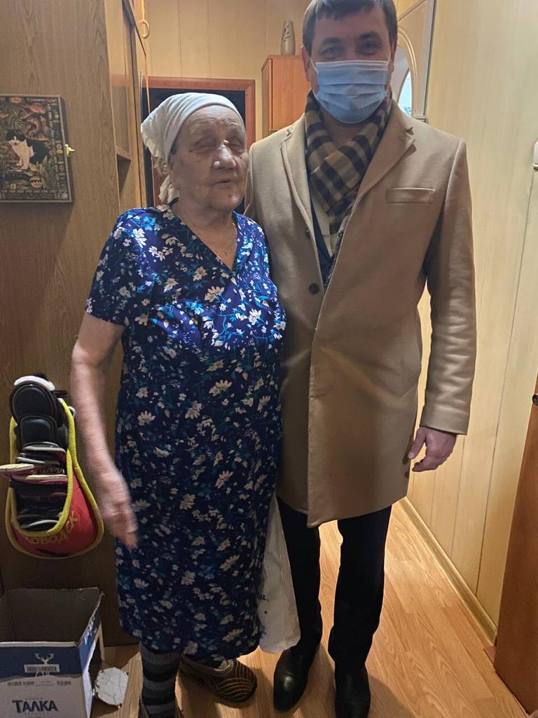 | 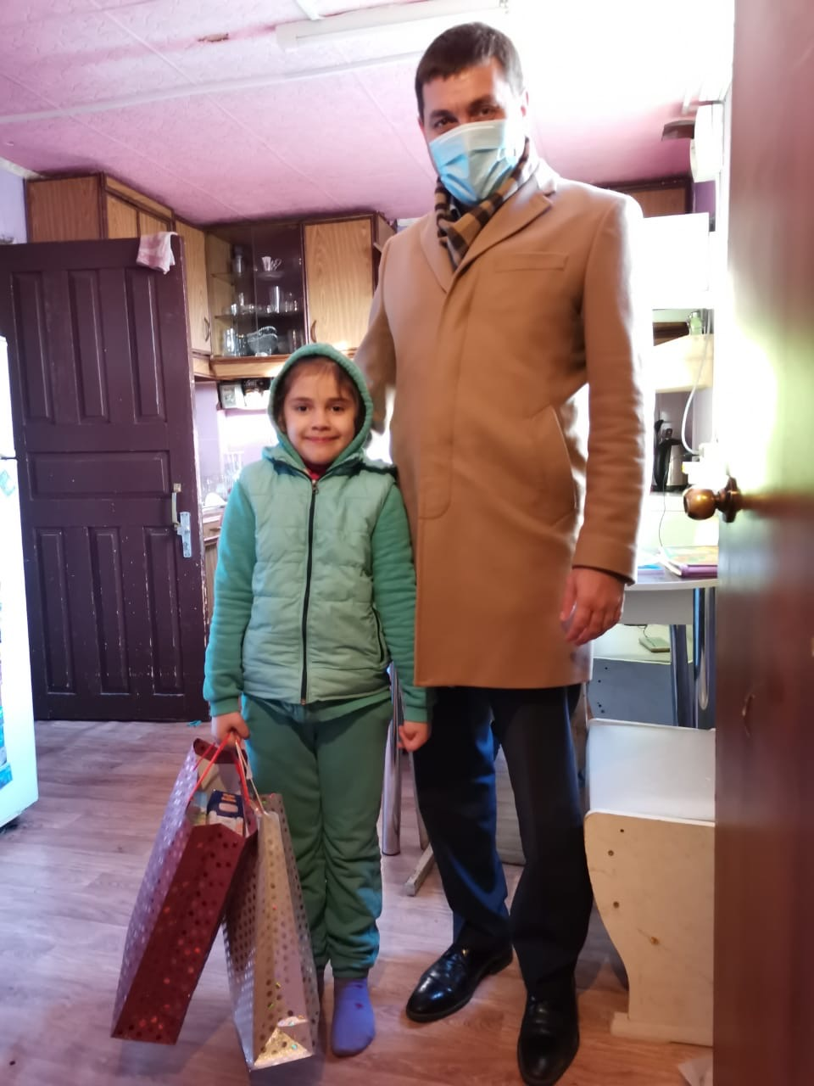
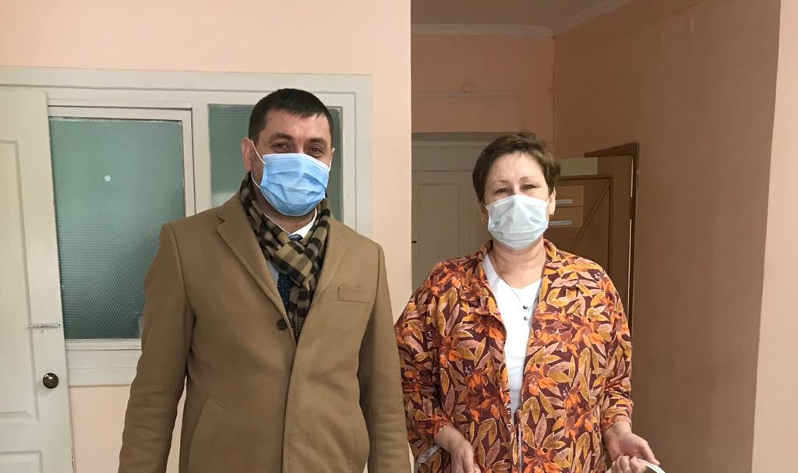
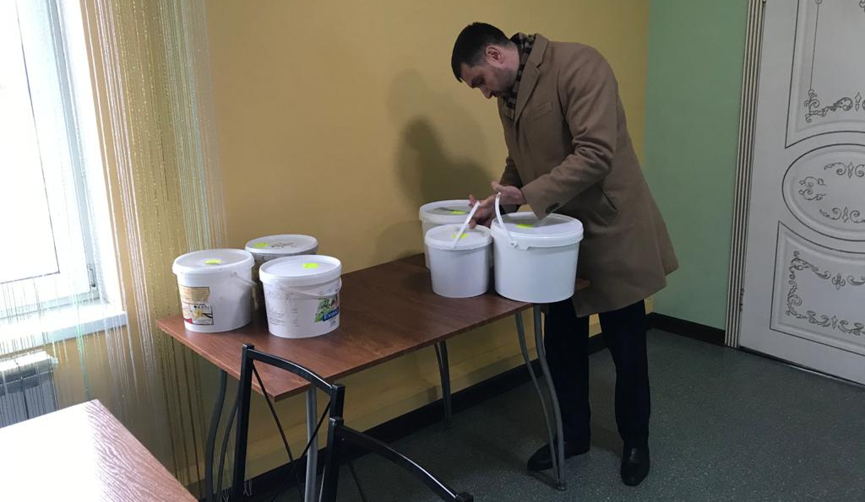
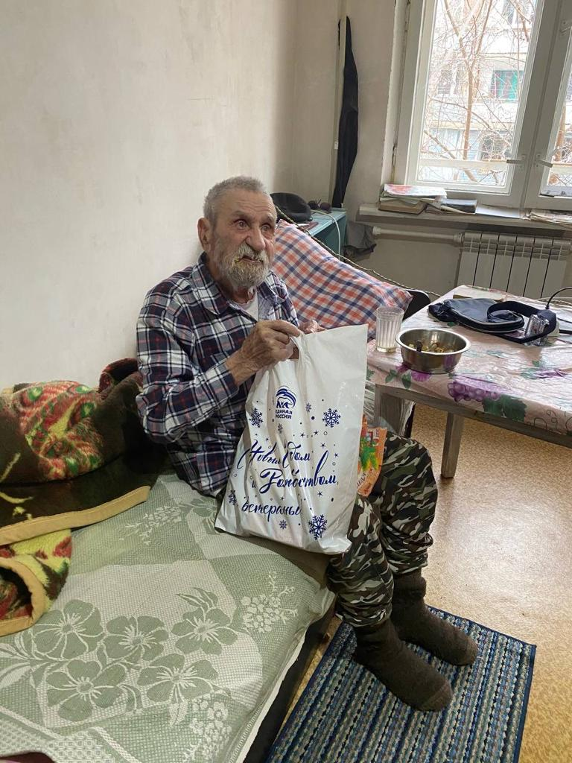 |  | 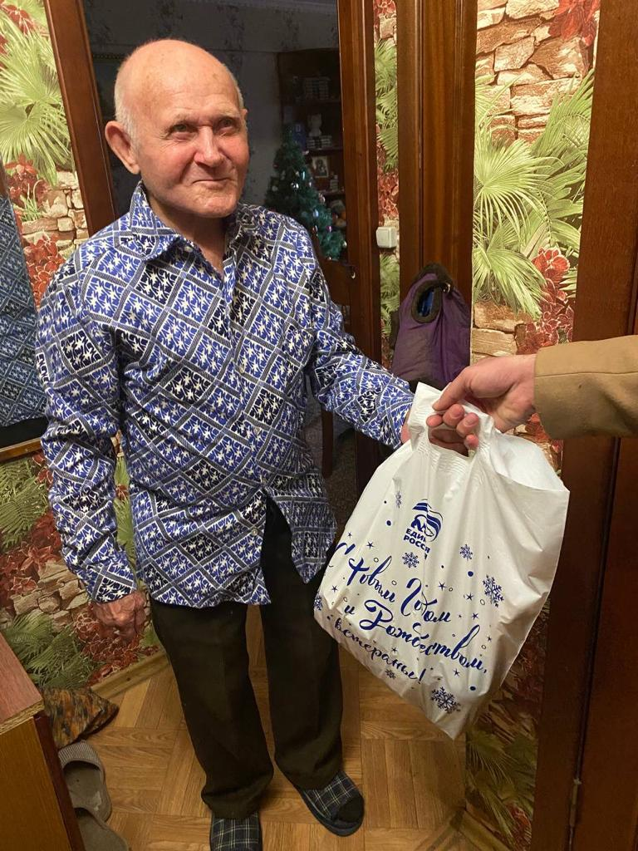
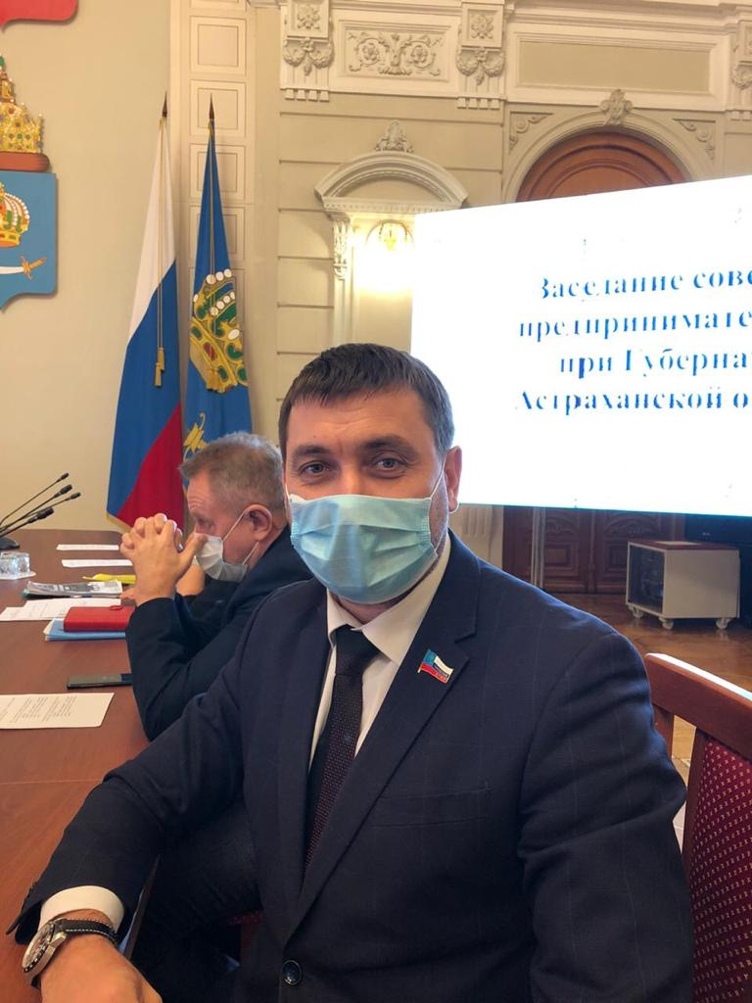
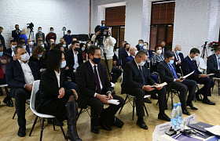
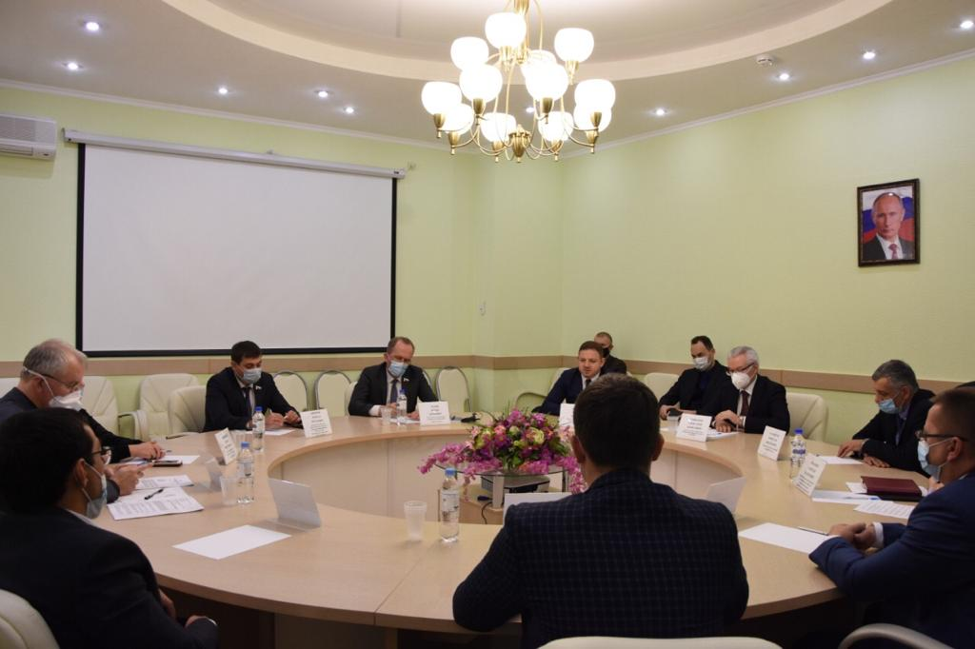
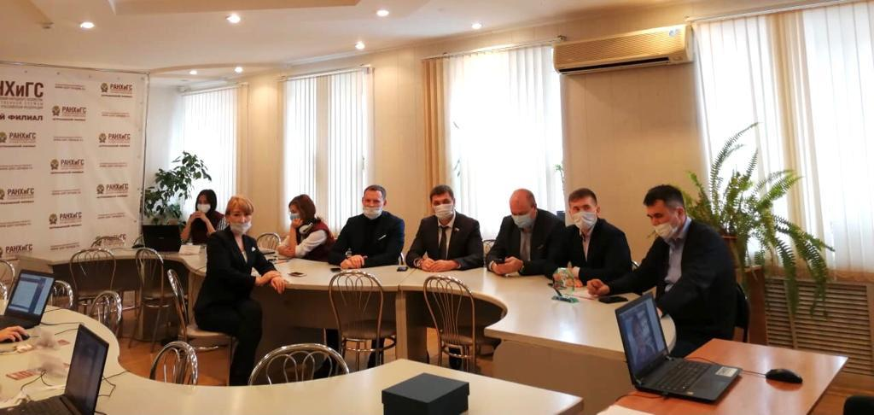
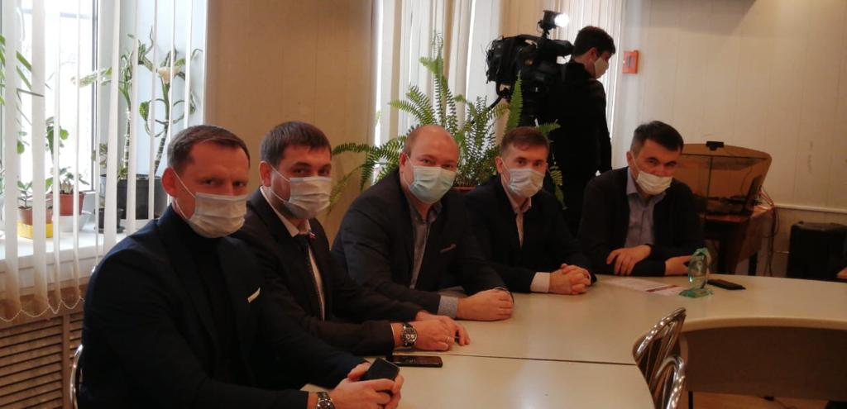
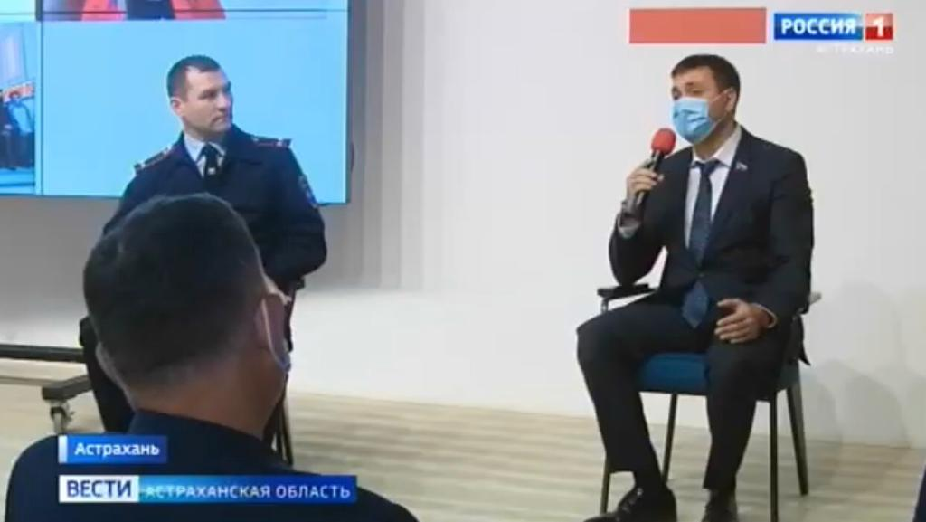
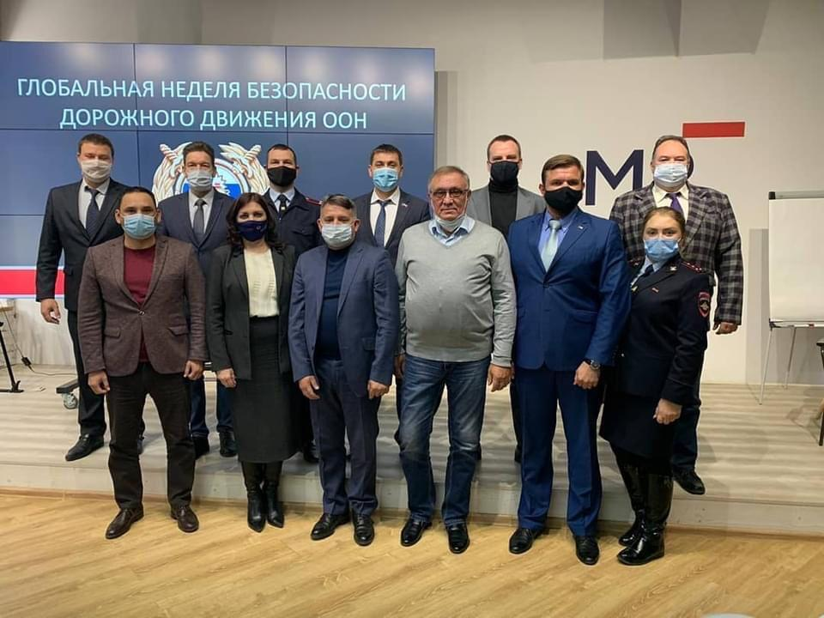
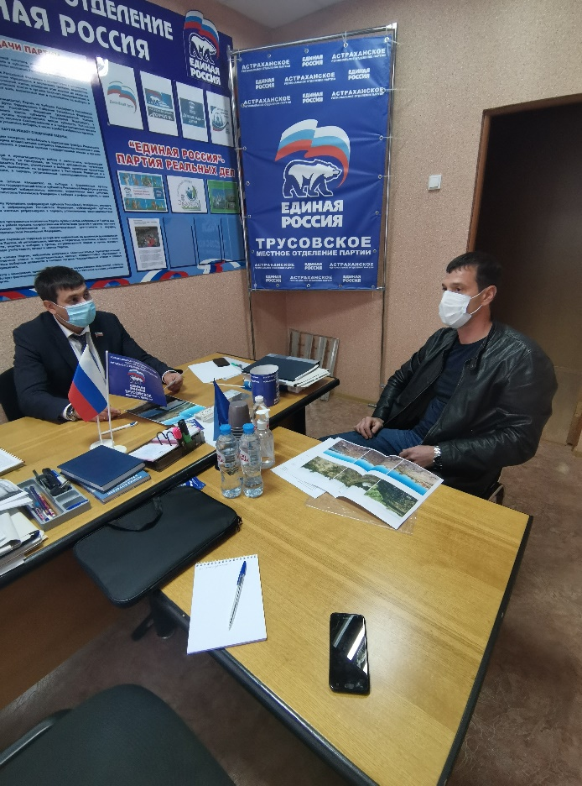
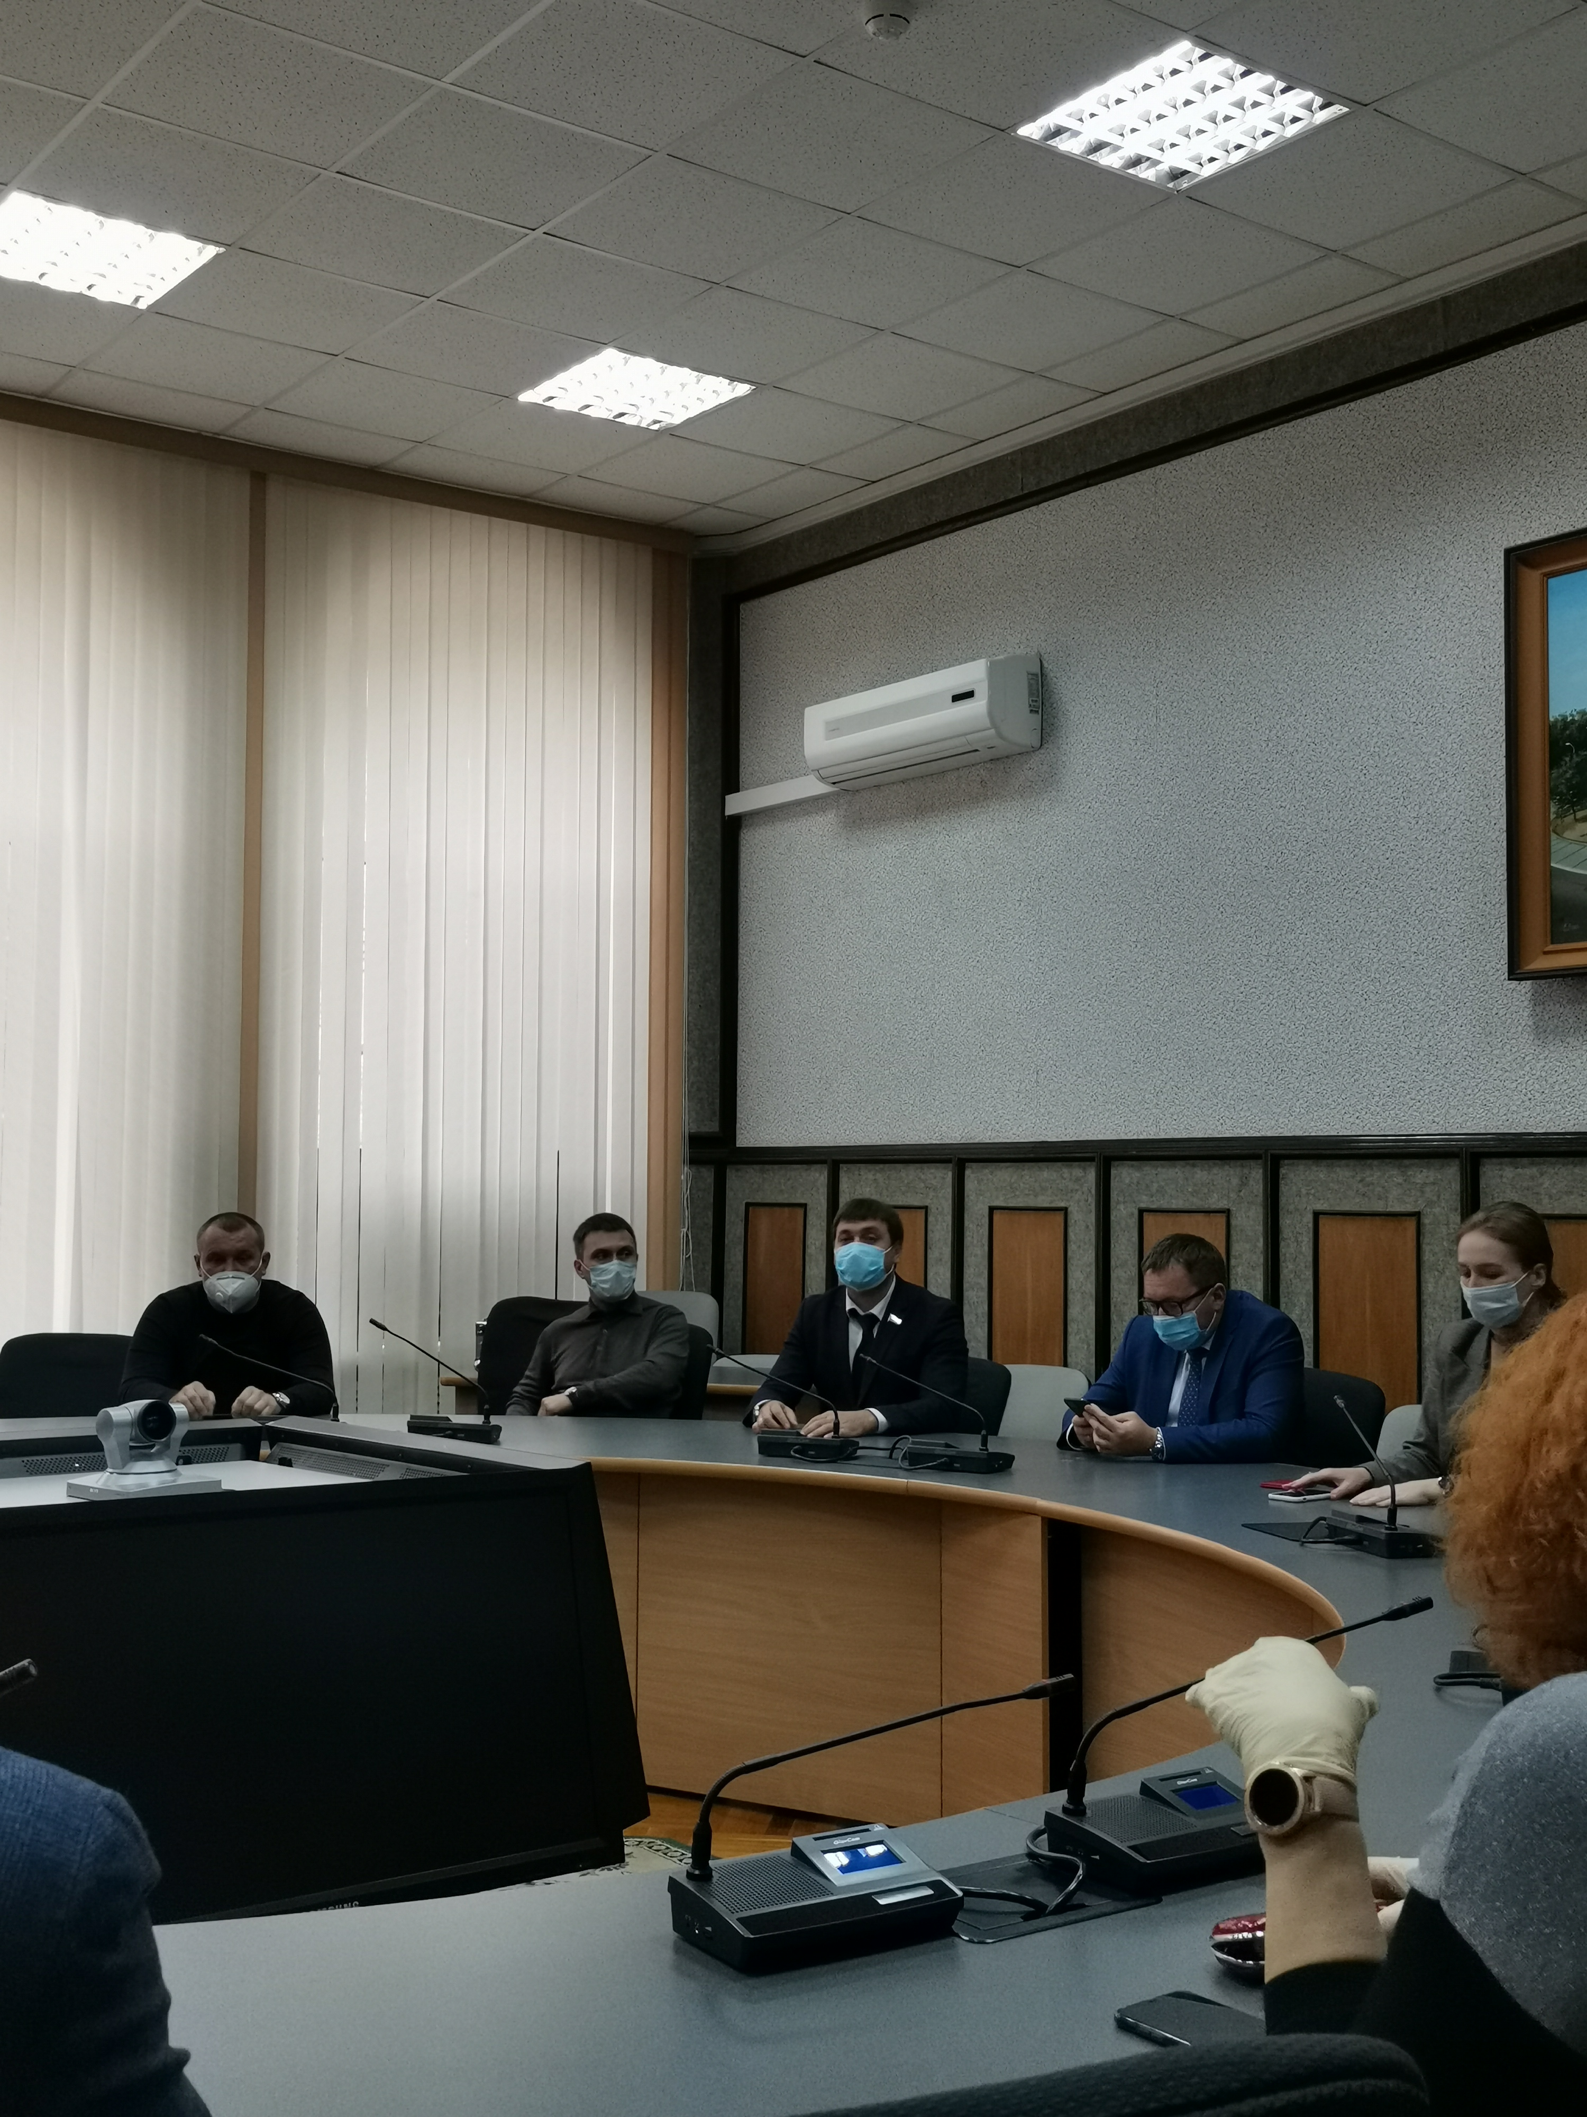
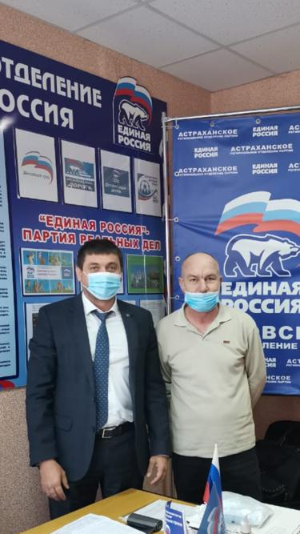 |  | 